飞机

航发动力 600893 http://hfdl.aecc.cn 陕西西安 2

航发控制 000738 http://www.aaec.com.cn 江苏无锡 3

航发科技 600391 http://ast.aecc.cn 四川成都 4

大陆航空科技控股 HK:00232 https://www.irasia.com/listco/hk/cath/ 5

中航重机 600765 http://www.hm.avic.com 贵州贵阳 6

成飞集成 002190 http://www.cac-citc.com 四川成都 7

中航机电 002013 http://www.avicem.com 北京朝阳 8

中航电子 600372 http://www.aviconics.com.cn 北京朝阳 9

中航电测 300114 http://www.zemic.com.cn 陕西西安 10

中航光电 002179 http://www.jonhon.cn 河南洛阳 12

中航高科 600862 http://www.avicht.cn 江苏南通 13

航天发展 000547 http://www.casic-addsino.com 福建福州 14

## 航发动力 600893 [http://hfdl.aecc.cn](http://hfdl.aecc.cn/) 陕西西安

中国航发动力股份有限公司**主营业务为航空发动机及衍生产品、外贸出口转包业务、非航空产品及其他业务**。主要产品和服务有**航空发动机及燃气轮机整机、部件，维修保障服务以及航空发动机零部件出口转包**等。获得“全国文明单位”“企业文化创新先进单位”等荣誉。2019年公司获得“国家知识产权示范企业”称号，高分通过国家知识产权局“国家知识产权优势企业”复核，并在第23届全国发明展览会上，荣获“发明创业奖—项目奖”金奖一项、银奖六项；建立覆盖知识产权管理全过程的信息化系统，实现由传统管理模式向信息化管理模式的突破，为公司研发人员提供良好的先进技术借鉴平台，促进了公司技术创新能力快速提升。

**国内生产能力最强、产品种类最全、规模最大的动力装置生产单位**

## 航发控制 000738 [http://www.aaec.com.cn](http://www.aaec.com.cn/) 江苏无锡

中国航发动力控制股份有限公司**主要从事航空发动机控制系统及衍生产品、国际合作业务、非航空产品**及其他三大业务。其中，航空发动机控制系统及衍生产品主要包括航空发动机控制系统及衍生产品的研制、生产、修理、销售与服务保障；国际合作业务主要是为国外知名航空企业提供民用航空精密零部件的转包生产，如航空发动机摇臂、飞控系统和燃油系统滑阀偶件及其他精密零件的制造；非航产品及其他业务主要包括以动力控制系统核心技术为依托，重点向兵器、船舶、航天、汽车等动力燃油与控制系统及衍生产品研制、生产、试验、销售、维修保障拓展。2019年，公司荣获2019年度国防科技工业企业管理创新成果二等奖。

产品：

**发动机控制系统及衍生产品**

**国际业务合作**

**飞航产品及其他**

动力控制系统和核心技术为基础 燃机控制、新能源控制、汽车自动变速控制、工程及行走机械等配套产品

## 航发科技 600391 [http://ast.aecc.cn](http://ast.aecc.cn/) 四川成都

中国航发航空科技股份有限公司**主要业务为航空发动机及燃气轮机零部件的研发**、制造、销售、服务，主要分为内贸航空及衍生产品、外贸产品两个业务板块。公司拥有国家实验室资格的理化检测中心；通过了ISO9001、GJB9001C和AS9100D质量体系认证，多项特种工艺获国际宇航的NADCAP认证等。

全球主要燃机叶片专业化制造基地

## 大陆航空科技控股 HK:00232 <https://www.irasia.com/listco/hk/cath/>

AVICInternationalHolding(HK)Limited中国航空工业国际控股(香港)有限公司(前称CATIC INTERNATIONAL HOLDINGS LIMITED)是在香港联合交易所主板挂牌的上市公司,乃一家综合性企业,**主要业务涉足航空制造及相关技术运用**、以及能源。公司所投资的专案在相应産业内均处於领先地位。近年公司著重向高技术行业转移,尤其是航空制造业及航空技术转爲民用方面已获得相当成效。公司业绩也随著重点专案的发展逐年提升。

通用航空飞机活塞发动机业务

## 中航重机 600765 [http://www.hm.avic.com](http://www.hm.avic.com/) 贵州贵阳

中航重机股份有限公司是一家主要从事锻**铸、液压环控等业务**。**锻铸业务国内产品主要是飞机机身机翼结构锻件、中小型锻件，航空发动机盘轴类和环形锻件**、中小型锻件，航天发动机环锻件、中小型锻件，汽轮机叶片，核电叶片，高铁配件，矿山刮板，汽车曲轴等产品。国外产品主要为罗罗、IHI、ITP等公司配套发动机锻件，为波音、空客等公司配套飞机锻件；**液压环控业务主要包括液压和热交换器**两部分。

航空高端装备基础产业的优秀供应商

业务领域

锻造 锻造产业是中航重机的支柱产业

铸造

液压

环控

## 成飞集成 002190 [http://www.cac-citc.com](http://www.cac-citc.com/) 四川成都

四川成飞集成科技股份有限公司的主要业务为工模具设计、研制和制造、汽车零部件生产、航空零部件的生产。**主要产品/业务是汽车模具、汽车零部件、航空零部件数控加工**。公司基于多年对汽车覆盖件模具制造领域的专注，在计算机辅助设计、工艺制造流程、精密数控加工等方面均已达国内先进水平。

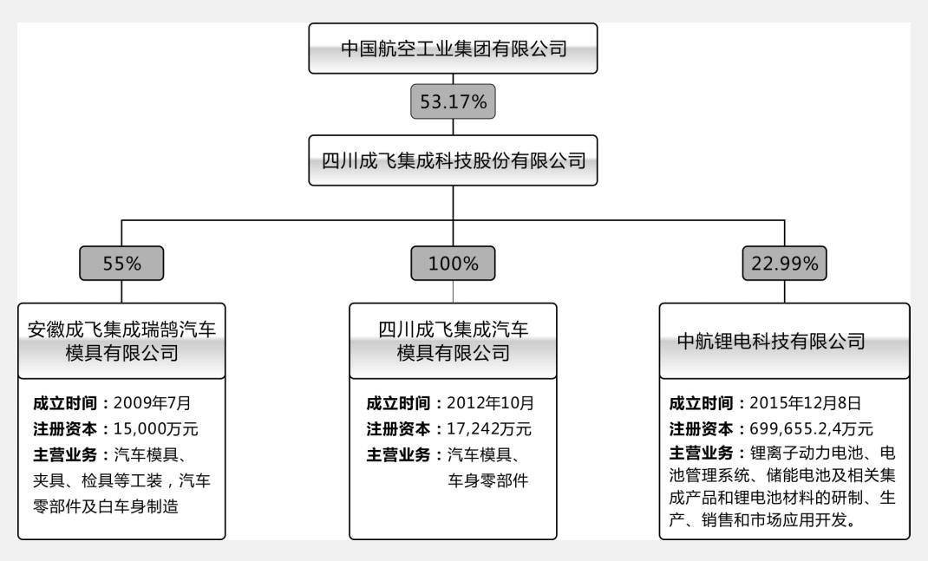

成为值得信赖的国际一流汽车工艺装配及航空零部件合作伙伴

产品

模具产品

制件产品

## 中航机电 002013 [http://www.avicem.com](http://www.avicem.com/) 北京朝阳

中航工业机电系统股份有限公司主营业务为航空机电产品的设计研发、生产制造、市场开拓、售后服务、维修保障。**公司主要产品包括液压系统、燃油系统、环境控制系统、航空电力系统、高升力系统、武器与悬挂发射系统、汽车座椅系统、空调压缩机、高压氧舱、等静压机。**

**成为国内航空机电系统的第一供应商**

**国际交通运输制造业的重要配套商**

**全球工业消费品市场的一流服务商**

业务领域

**航空机电产业**

电力系统 空投空降系统 悬挂与发射系统 第二动力系统 防护救生系统 货运系统

高升力系统 环境控制系统 液压系统 燃油系统

**车船载业务**

**制冷及医疗器械产业**

**电力电气设备**

技术与系统解决方案

**能量转化与控制系统**

电力系统 能量转化与控制系统 气能系统 第二动力系统

**安全保障系统**

人员安保子系统 设备安保子系统

**特殊应用任务系统**

特殊应用任务系统

## 中航电子 600372 [http://www.aviconics.com.cn](http://www.aviconics.com.cn/) 北京朝阳

中航航空电子系统股份有限公司**主营业务为航空电子系统产品**，主要产品包括航空、航天、舰船、兵器等领域的机械电子、航空电子、自动控制、仪器仪表、惯性导航、电子信息、雷达与火控系统及基础元器件等。公司产品谱系全面，应用领域广泛，**拥有较为完整的航空电子产业链**，具有较高的行业美誉度。

系统与产品

**飞行控制系统**

**雷达系统**

**光电探测系统**

**座舱显控系统**

**机载计算机与网络系统**

**火力控制与指挥系统**

**惯性导航系统**

**大气数据系统**

**综合数据系统**

**控制板与调光控制系统**

非航空民品

**电子信息 重点聚焦汽车电子、电源、通用航空空管领域和船舶电子等项目**

**机电自动化 聚焦电机及驱动系统，重点发展伺服电机、高功率驱动电机、精密电机、特种电机、配套发展动作系统、控制系统**

**基础器件 重点发展连接器、微电子、传感器、陀螺等相关产品**

**智慧城市 聚焦智慧交通、生物识别、智能家居等领域**

## 中航电测 300114 [http://www.zemic.com.cn](http://www.zemic.com.cn/) 陕西西安

中航电测仪器股份有限公司是一家从事电阻应变计、应变式传感器及汽车综合性能检测设备等应变电测产品及相关应用系统的研发、生产和销售的公司。产品主要涉及飞机测控产品和配电系统、电阻应变计、应变式传感器、称重仪表和软件、机动车检测系统、驾驶员智能化培训及考试系统、精密测控器件等多个方向及领域，按照业务属性划分为**航空和军工、应变电测与控制、智能交通、新型测控器件**等业务板块。

产品与服务

**航空军品**

配电类

飞机配电系统 直升机辅助产品 大中型飞机配件

测控类

直升机吊挂系统 飞机称重及检测系统

导航类

直升机驾驶杆系统

**传感控制**

DHM9Bd10 传感器用常规电阻应变计 DWS双秤系列 环卫垃圾车称重系统 电磁阀 台秤仪表

**智能交通**

机动车工况法排放检测系统 机动车综合性能检测系统 机动车安全技术检测系统

**工业软件**

车联网监控服务平台APP 车联网监控服务平台 企业数字化运营平台

垃圾数字化监管平台

解决方案及应用

消费电子

快递物流 物流动态称重

流程工业称重控制 工业称重控制系统

车载称重 环卫垃圾称重系统

智能仓储 ZCCS-A无人值守仓储管理系统

车辆检测 车辆综合性能检测

驾培驾考 智能驾培教学辅助系统

## 中航光电 002179 [http://www.jonhon.cn](http://www.jonhon.cn/) 河南洛阳

中航光电科技股份有限公司是**专业从事高可靠光、电、流体连接器及相关设备的研发、生产、销售与服务**，并提供系统的互连技术解决方案的高科技企业。公司主要产品包括电连接器、光器件及光电设备、线缆组件及集成产品、流体器件及液冷设备等，主要用于航空、航天等防务领域以及通讯与数据传输、新能源汽车、轨道交通、消费类电子、工业、能源、医疗、智能装备与机器人等民用高端制造领域。

全球一流的互联方案提供商

全球连接器制造商排名第13位

解决方案

**无线基站**

提供室外光纤、室外电源、低频信号、RF、板间电源、板间高速、I/O电源等互联解决方案

**数据中心**

提供机柜数据交换、电源分配、板间电源、综合布线和冷却散热系统等互联解决方案

**新能源汽车**

提供专业的整车高压互联解决方案

**医疗设备**

提供高低频混装、光电混装、高寿命模块连接器、高压线缆组件等互联解决方案

**轨道交通**

提供光、电、流体散热及综合布线等互联解决方案

**电力行业**

提供可靠的系统集成解决方案

**石油行业**

提供防爆、耐高温高压、水密封等互联解决方案

**防务领域**

为航空、航天、兵器、船舶、电子、通信指挥等领域提供光、电、流体集成互联解决方案

## 中航高科 600862 [http://www.avicht.cn](http://www.avicht.cn/) 江苏南通

中航航空高科技股份有限公司的**主要业务为民航飞机用航空器材、轨道车辆制动产品、高温复合材料制品、特种车辆制动产品的研发、生产、销售以及民航飞机机轮和刹车装置的维修业务**。公司主要产品航空复合材料原材料、民用航空结构件、民用领域复合材料零部件、普通铣床、数控铣床、数控车床、立式加工中心、卧式加工中心、龙门加工中心、航空专用装备、民航飞机用航空器材、轨道车辆制动产品、高温复合材料制品、特种车辆制动产品。公司在民航飞机用刹车装置和摩擦材料国产化研制工作中具有悠久历史，是国内民航飞机刹车盘副制造企业中首家获得《零部件制造人批准书》（CAAC-PMA）企业。

中航复合材料有限责任公司是我国航空复合材料行业的领跑者

业务板块

**航智装备**

南通航智装备科技有限公司 承接中航高科原本部机床业务和中国航空制造技术研究院高端智能装备与航空专用装备业务

**南通机床**

南通机床有限责任公司 主要经营机电产品及模具设计、制造、销售，机械零配件制造销售，技术协作及咨询

**中航复材**

中航复合材料有限责任公司

**优材百慕**

北京优材百慕航空器材有限公司 飞机刹车制造领域

**优材京航**

北京优材京航生物科技有限公司 从事骨科植入物的研发、生产和销售

## 航天发展 000547 [http://www.casic-addsino.com](http://www.casic-addsino.com/) 福建福州

航天工业发展股份有限公司的**主营业务是以电子信息科技为主业**，致力于军用、民用产业领域。公司的主要产品是数字蓝军与蓝军装备产品、海洋信息装备产品、新一代通信与指控装备产品、网络空间安全产品、微系统产品。公司所属企业长期从事军品科研生产，具备齐全的军工资质，参与国军标及工程行业标准50余项，形成了研、产、销各环节全覆盖的质量控制体系，取得了一批代表国内先进水平的重大科技成果，拥有1个国家级技术中心、多个省部级技术中心及产学研合作创新平台，包括射频仿真及电子模拟系统工程技术研究中心、工业软件技术中心、智能移动通信技术创新中心、环境实验中心、大数据安全保障系统工程技术研究中心、海洋装备及防务工程技术研究中心等多个颇具实力的技术研究中心。公司曾获得“改革开放40年创新力企业”等荣誉称号，在数字蓝军与蓝军装备、新一代通信与指控装备、网络空间安全、微系统等领域具备核心产品的研发设计与生产制造能力，自主创新能力持续提升。

主营业务

电磁科技工程

通信指挥

网络信息安全

微系统

海洋信息装备

产品

**电子蓝军板块**

微波暗室测试系统

电磁环境监测系统

无源雷达标校系统

仿真雷达系统

靶标模拟器系统

**指挥通信板块**

专网设备

无线设备

有线设备

网络设备

**仿真与装备信息化**

伞降训练模拟器

重型车辆模拟器(CSR-SIM)

数字地球

联合作战仿真推演平台

**电磁防护及防雷接地**

电磁信息安全与防护

电磁防护设备

**轨道交通和汽车电子**

电机控制器IPU

双主式燃气发动机管理系统ECU

锂电池管理系统BMS

整车控制器VCU

AFC系统集成

**发电设备**

无刷三相同步发电机

多机并联系列柴油发电机组

汽车电站系列

挂车式移动电站系列

基础型系列发电机组